Załącznik nr 1

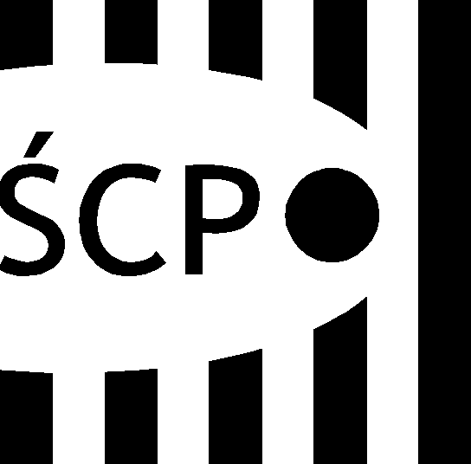

Śląskie Centrum Przedsiębiorczości
ul. Katowicka 47
41-500 Chorzów
tel. +48 (32) 743 91 60
fax +48 (32) 743 91 61
scp@scp-slask.pl
www.scp-slask.pl

FORMULARZ OFERTOWY

Dotyczy zamówienia na: Organizację szkolenia zamkniętego dwudniowego dla ok. 15 osób nt.: „Prowadzenie rozmów oceniających, ocena pracownicza oraz skuteczne kierowanie zespołem pracowniczym”.
- NAZWA WYKONAWCY:……………………………………………….………………………………
…………………………………………………………………..……………………………………………………………
ADRES:………………………………….…………………………………………….…………………………………
NIP:………….…………………………….REGON:………………………………………..………………………
- CENA ZA PRZEPROWADZENIE SZKOLENIA:
ŁĄCZNIE ZA DWA ETAPY:..........................................................ZŁ.BRUTTO,
CEANA ZA OSOBĘ: …………………………ZŁ BRUTTO.
Szkolenie finansowane jest w całości ze środków publicznych, zgodnie z treścią art. 43 ust. 1 pkt29 lit.c ustawy z dnia 11.03.2004r. o podatku od towarów i usług (tekst jednolity z 2011r., Nr. 177 poz. 1054 z późn. zm.). W związku z powyższym, nabyta usługa szkoleniowa jest zwolniona z naliczania podatku VAT
- TERMIN SZKOLENIA: I grupa 27-28.09.2016r ,
II grupa 29-30.09.2016r.
Lp. | Temat przeprowadzonego  szkolenia | Data realizacji szkolenia | Podmiot/Jednostka na rzecz, której szkolenie zostało przeprowadzone
- WYKAZ SZKOLEŃ (przeprowadzonych przez osobę, która będzie uczestniczyć w realizacji zamówienia):

Uwaga: Należy dołączyć poświadczenia/referencje, potwierdzające należyte wykonanie usług przeprowadzenia min. 3 szkoleń (w tym 2 szkolenia dla podmiotów publicznych, jeden dla podmiotu sektora prywatnego) z ostatnich 3 lat, wystawione przez podmioty do których szkolenie zostało skierowane.

Oświadczamy, że przedmiot umowy zostanie wykonany przez osobę posiadającą odpowiednią wiedzę, dostosowaną do tematyki szkolenia oraz kwalifikacje i doświadczenie zawodowe niezbędne do należytego wykonania usługi szkoleniowej.

.....................
WYKONAWCA

